上午：

主节点下目录为

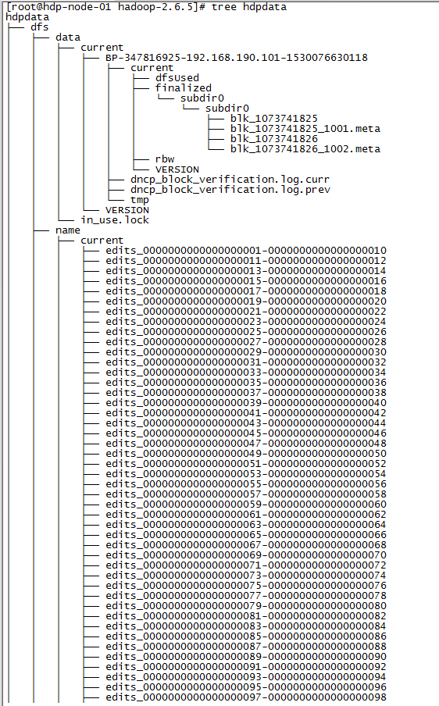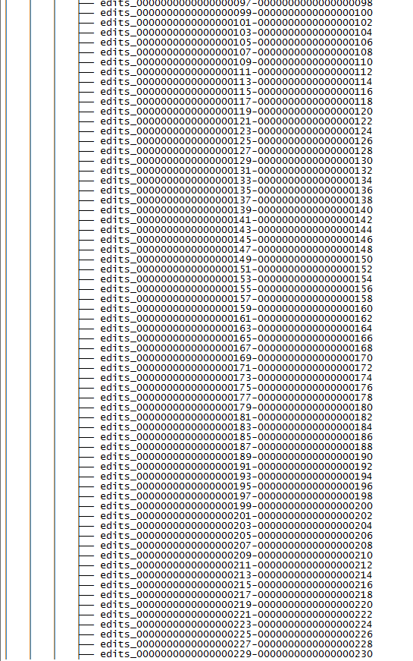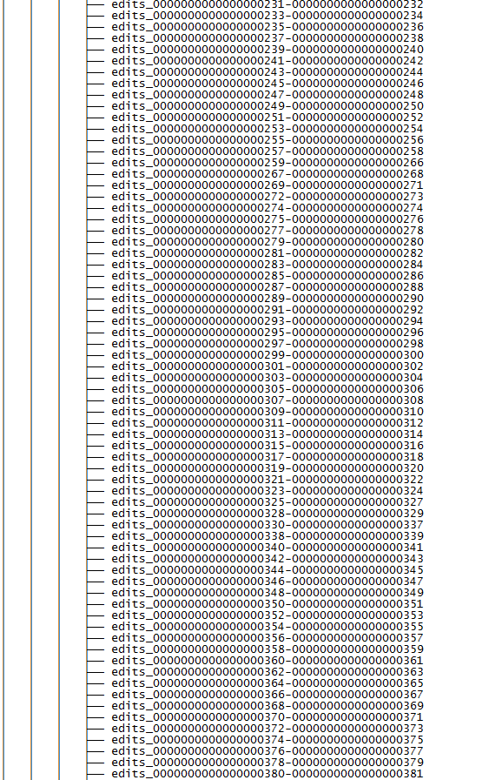

datanode结点的信息为:

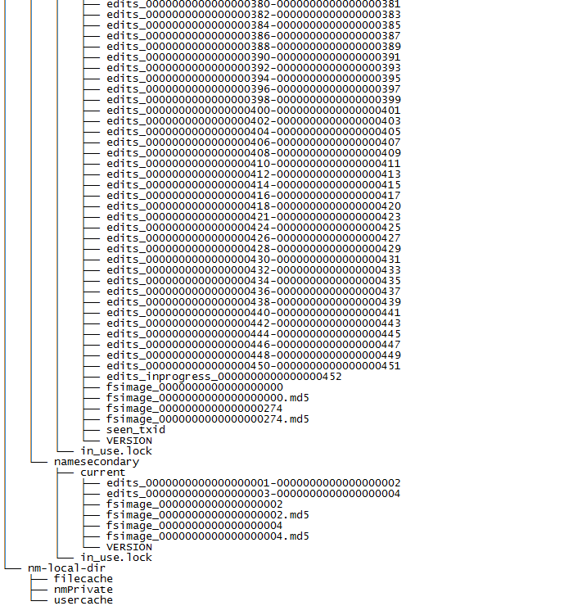

Date保存的为各个文件的数据，其后的数字为ID

Blk_id保存的的是文件的各个块

VERSION保存的为集群ID等重要信息

Name下有edits类文件，保存的是修改的记录

它们会被定期的合并到fsimage类文件当中

in_use.lock防止一台机器同时启动多个Namenode进程导致目录数据不一致

BP-random integer-NameNode-IP address-creation time

BP代表BlockPool的意思，就是上面Namenode的VERSION中的集群唯一blockpoolID，如果是Federation HDFS，则该目录下有两个BP开头的目录，IP部分和时间戳代表创建该BP的NameNode的IP地址和创建时间戳

VERSION 与Namenode类似，其中storageType是DATA_NODE

finalized/rbw这两个目录都是用于实际存储HDFS BLOCK的数据，里面包含许多block_xx文件以及相应的.meta文件，.meta文件包含了checksum信息。

rbw是“replica being written”的意思，该目录用于存储用户当前正在写入的数据。

dncp_block_verification.log 该文件用于追踪每个block最后修改后的checksum值，该文件会定期滚动，滚动后会移到.prev文件

in_use.lock防止一台机器同时启动多个Datanode进程导致目录数据不一致

下午

-help

获得帮助

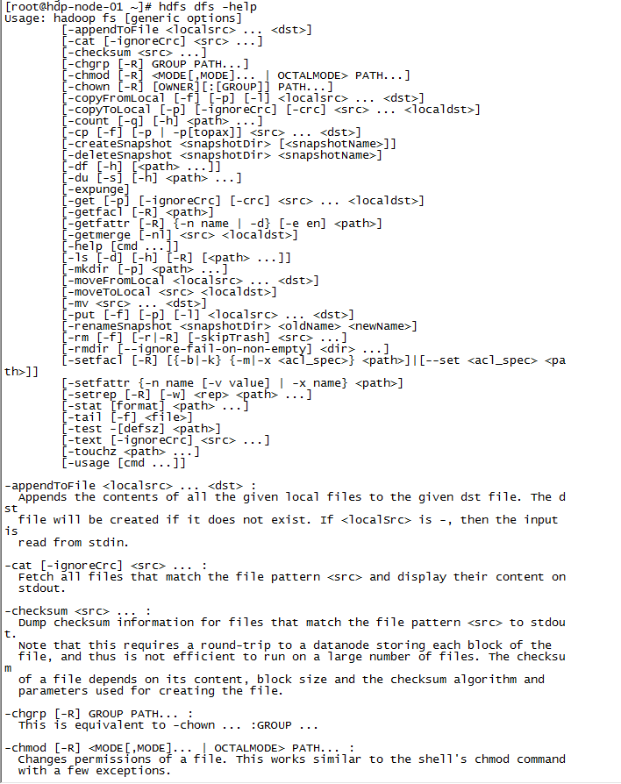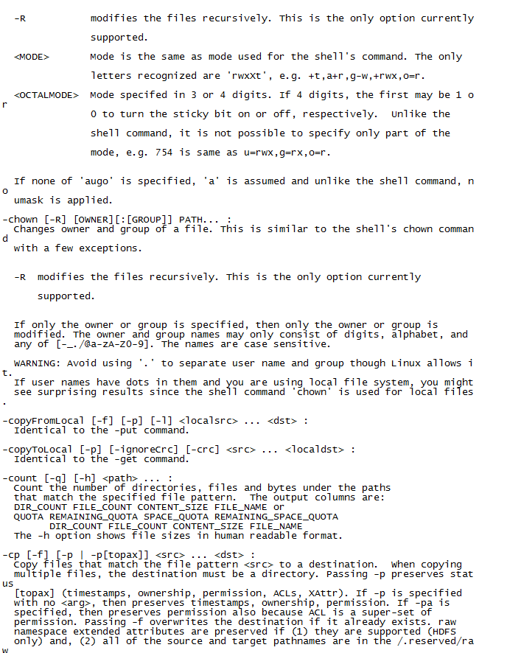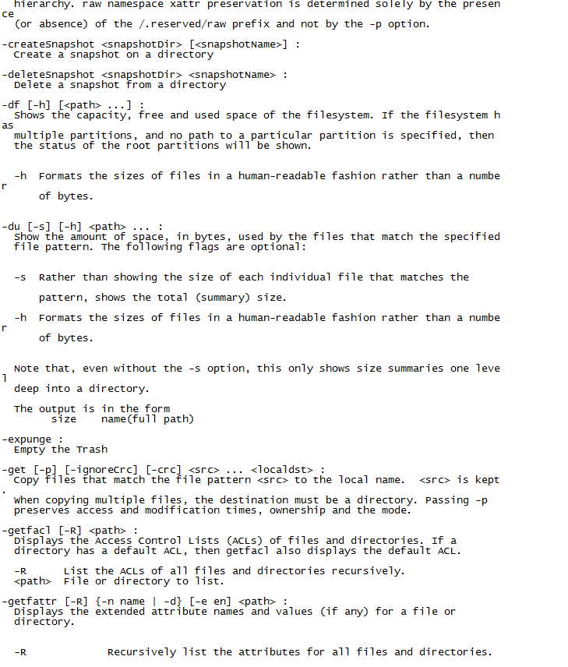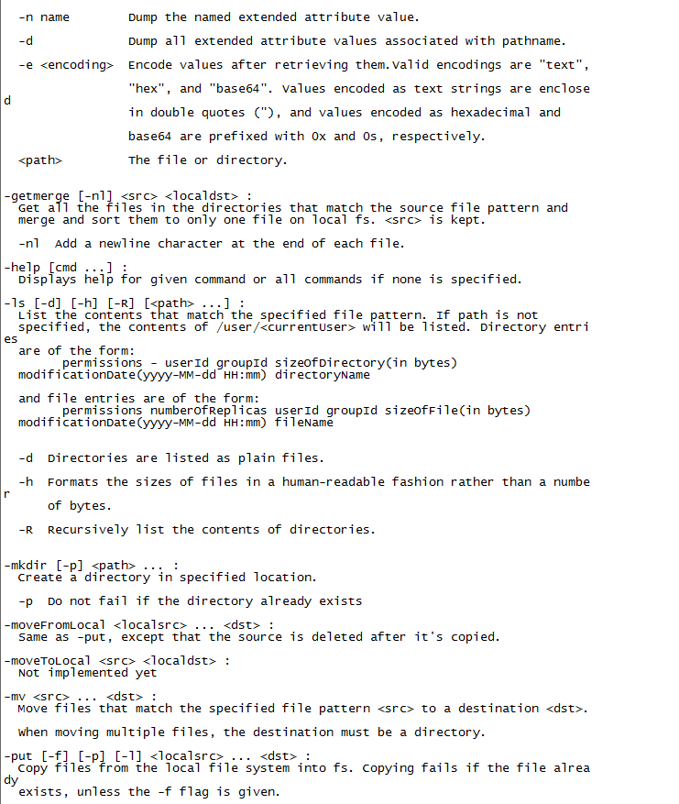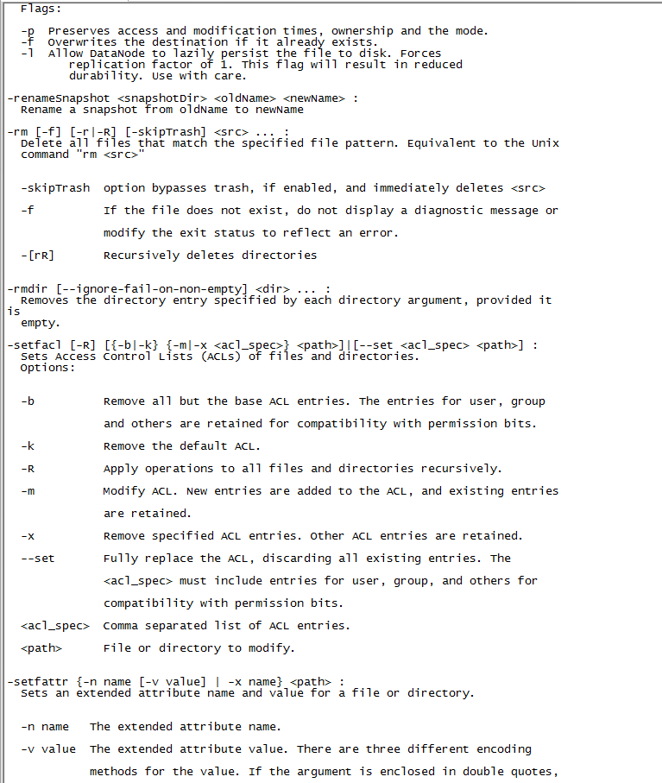

-ls

查看文件与目录

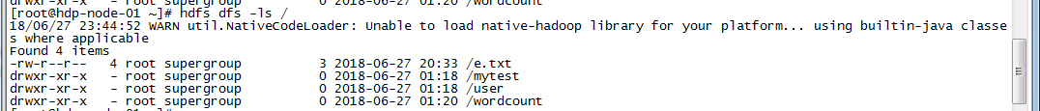

-mkdir

创建文件

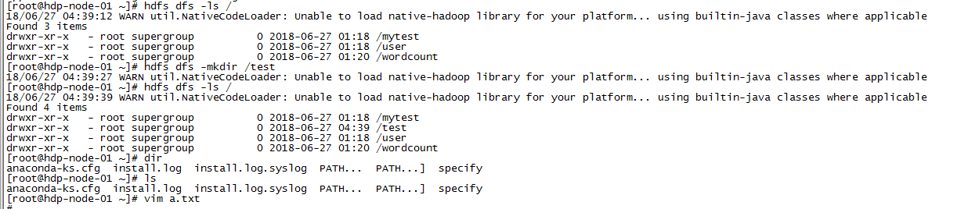

-moveFromLocal

从本地移动文件到服务器

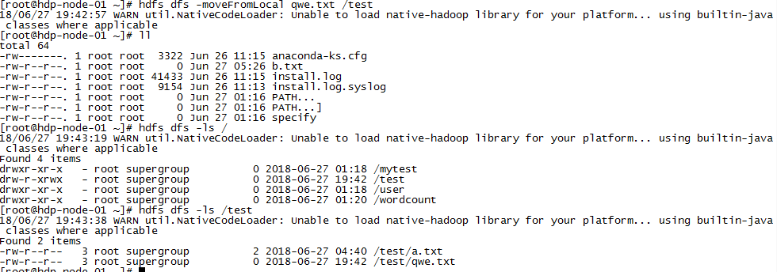

-moveToLocal

从服务器下载文件

没有被实现

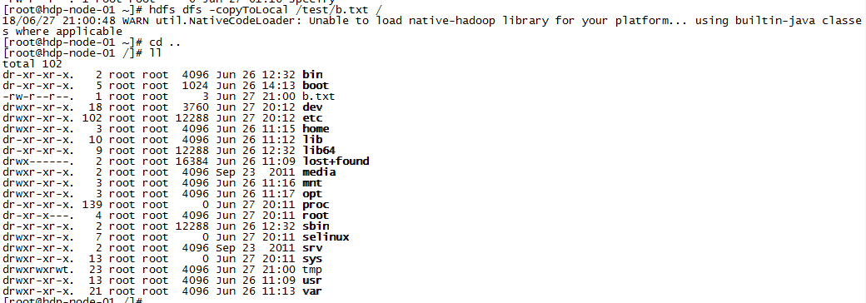

-appendToFile

把一个文件添加到另一个文件后面



-cat

显示文件内容



-tail

显示文件末尾



-text

用字符形式打印一个文件的内容



-chgrp

更改文件所属组



-chmod

更改文件权限



-chown

改变文件所属者



-copyFromLocal

从本地copy文件

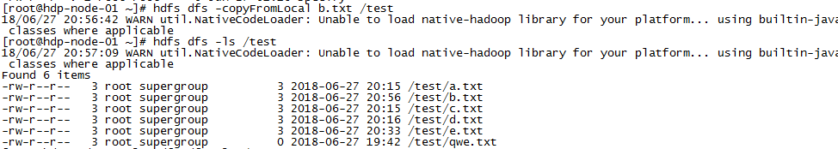

-copyToLocal

复制文件到本地



-mv

移动文件

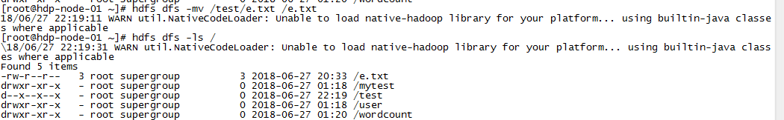

-cp

复制文件

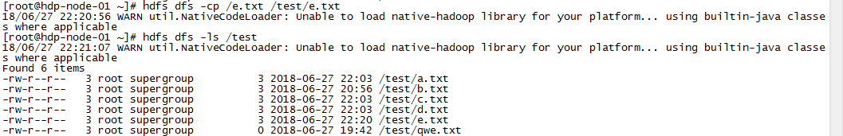

-get

下载文件

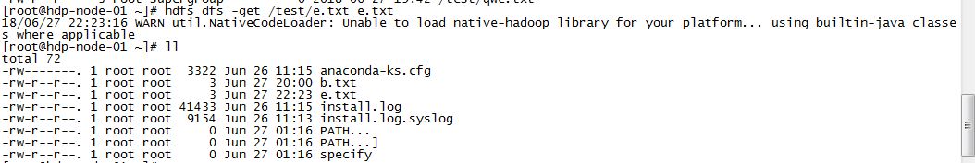

-getmerge

下载并合并

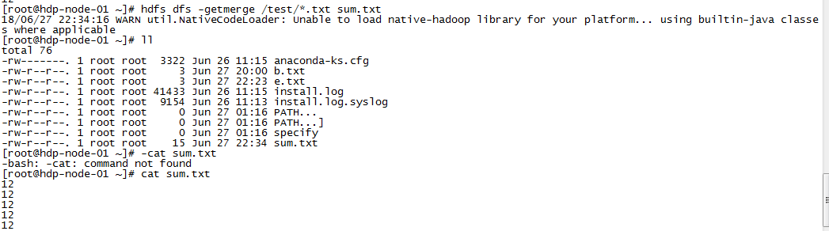

-put

上载文件

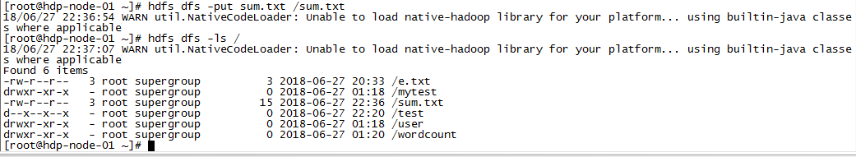

-rm

删除文件

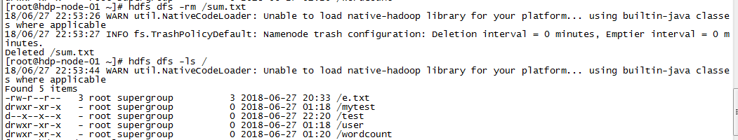

-rmdir

删除文件夹

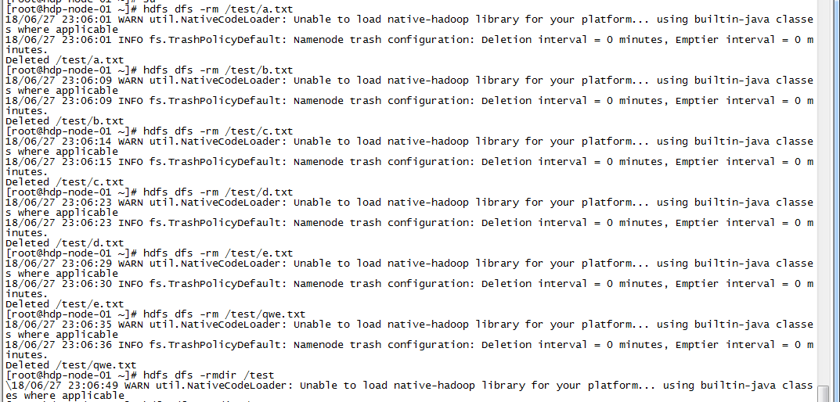

-df

统计可用空间



-du

统计文件夹大小



-count

统计文件数



-setrep

设置hdfs中文件的副本数量

